**เกม hunter Ecogame**

1. **ชื่อ ธรรมวัฒน์ ศรีสมาน**

**2. ชื่อ** **ณัฐนนธ์ รุจิรจิกาโมทย์**

**3. ชื่อ ไรวินทร์ จิวารีอาชีวะ**

**แนวคิด**

1.มาจากมุมมองการมองเห็นของตัวละครในเกมที่ชื่อว่า Bullet Echo เป็นเกมที่จะให้เราเอาชีวิตรอดเป็นคนสุดท้ายโดยที่ตัวเกมจะทักษะของผู้เล่นด้วยระยะมองเห็นของตัวละครที่แคบมาก ทำให้ผู้เล่นได้ความรู้สึกกดดันในการทำสิ่งต่างๆ ภายในเกม

2.เกมPuzzle ต่าง ๆ ผสมกับการเป็นเขาวงกตให้ผู้เล่นได้จำทางและหาข้อมูลต่างภายในด่านเพื่อที่จะผ่านไปด่านต่อไป

**สไตล์เกม**

1.Top down แบบ isometric

2.มาพร้อมกับมุมมองเบิร์ดอายที่ให้คุณเล่นคนเดียวหรือเล่นเป็นทีมแบบ 2 หรือ 3 ผู้เล่นก็ได้ ในครั้งนี้รอบต่าง ๆ

**คุณสมบัติ**

1.Main Mechanic : นักล่าเอาชีวิต

2.ธีม:แนวหลังสงครามโลก

3.ขอบเขตเกม

**Game World and Narrative**

1.อุปสรรคหลัก

-ความมืด

-มีกัปดัก

-เขาวงกต

2.มีศัตรูอยู่ในที่ต่างๆ

**ภาพลักษณ์และความรู้สึก**

-เอาชีวิตรอดรู้สึกกดดันผู้เล่นของทีมตัวเองระวังเล่นมีเสียงดนตรีกดดัน

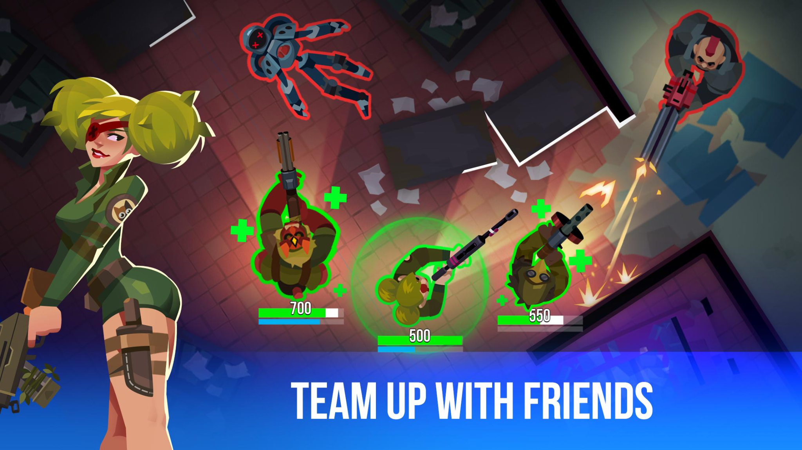

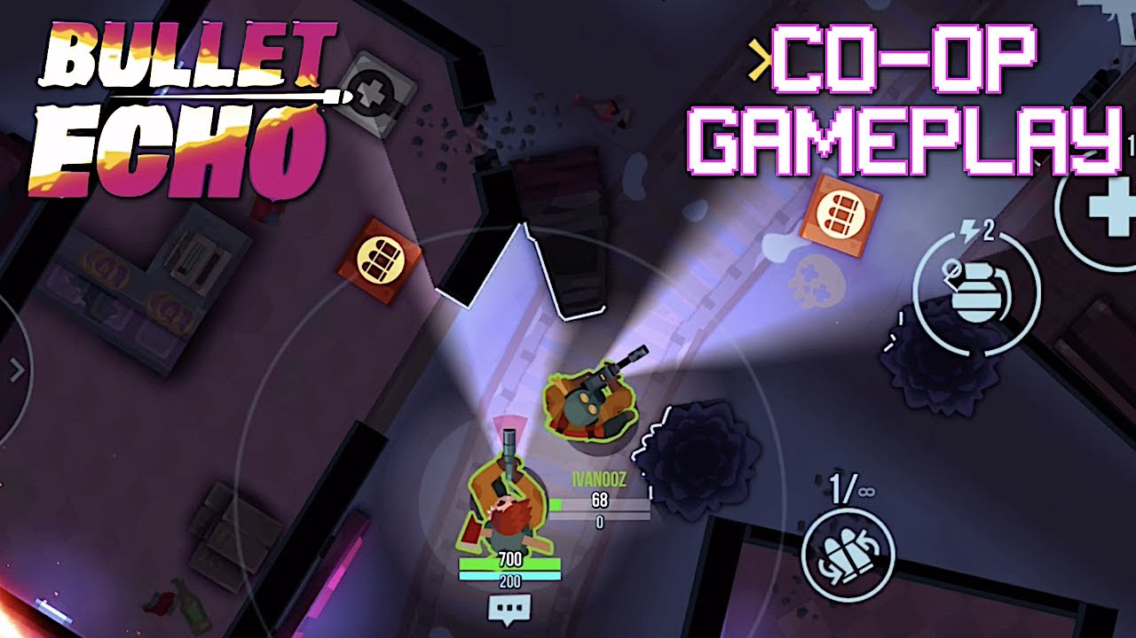

**Story and plot**

เป็นรับบทเป็นคนนักล่าที่มาสำรวจในโบราณสถานที่มีเทคโนโลยีในอดีตและติดในเขาวงกตและอยู่หน้าประตูทางออกที่ถูกปิดสนิทเพราะประตูไม่มีพลังงานในการเปิดมัน เราต้องหาแหล่งพลังงานในเส้นทางที่มืดสนิทและมีแค่ไฟฉายอย่างเดียว เพื่อการเปิดประตูและออกไปจากที่นี้